## 需 求 分 析

## 编写目的

## 学习掌握网页设计与制作上的知识，掌握html和css，javascript。综合课本知识运用css美化元素，div+css实现网页布局。javascript结合css实现网页效果。通过实践写一个小说网站来巩固学习的知识。

## 需求概述

设计一个小说网站，实现了以下页面：

1. 主页面
2. 注册页面
3. 小说详情页面

## 需求说明

1. 所设计的网页以div+css格式布局，应为用户提供清晰的使用提示，依据用户的选择来

进行各种处理，并要求在此过程中能够尽可能地兼容用户使用过程中的异常情况。

1. 规范布局，规范代码。
2. 用表单实现注册页面的各项数据项
3. 用框架存放小说详情
4. Css美化元素
5. Javascript来实现交互

## 总 体 设 计

# 功能划分

# 该小说站点可以按功能进行模块划分，如图 7-1 所示。

小说网站

查看小说站点

修改小说站点

查看小说详情页面

注册页面

## 

## 详 细 设 计

## 编写目的

根据总体设计说明书，在总体设计的基础之上，对系统进行详细设计，以便下一步进 行程序编码工作。

## 详细设计

总体是使用div+css完成网页布局。

1.网页主页的布局：

1.1顶部<div >

<img>图标</img>

<input>搜索框<imput>

<img>搜索图标</img>

<div><button>登陆</button><button>注册</button></div>

</div>

1.2 <div>中部

<div>小说类型

<ul>

<li></li>

</ul>

</div>

<div>图片焦点轮播

</div>

<div>

<div>咨询

</div>

<div>公告

</div>

</div>

</div>

1.3<div>主部分

<div>层的切换

</div>

<div>本周强推列表

<ul>

<li><li>

</ul>

</div>

</div>

1.4 <div>

<marquee>

图片从右向左滚动

</marquee>

</div>

1.5<div id="contect">

实现了图片的浮动

</div>

2.注册页面

<form >

<p ><h1>注册浩瀚中文网账号</h1></p>

<h6><label >昵&称：</label>

<input type="text" />

<font color="red"> *</font>

</h6>

<h6>

<label >登录密码</label>

<input type="password" />

<font >*</font>

</h6>

<h6> <label >确认密码</label>

<input type="password" />

<font >*</font>

</h6>

<h6>性别

<input type="radio" name="sex" id="radio" value="male" checked="checked" />

<label for="sex">男</label>

<input type="radio" name="sex" id="radio" value="female" />

<label for="sex">女</label>

</h6>

<h6>籍贯：

<select >

<option value="">请选择</option>

<option value="yantai"> 北京</option>

<option value="jinan">济南</option>

<option value="qingdao">青岛</option>

<option value="weifang">潍坊</option>

<option value="zibo">淄博</option>

<option value="jining">济宁</option>

<option value="liaocheng">聊城</option>

<option value="binzhou">滨州</option>

<option value="zaozhuang">枣庄</option>

<option value="rizhao">日照</option>

<option value="weihai">威海</option>

<option value="qufu">曲阜</option>

<option value="taian">泰安</option>

<option value="heze">菏泽</option>

<option value="linyi">临沂</option>

</select>

</h6>

<h6>选择头像：

<input type="radio" name="header" value="pic1"/>

<img src=""/>

<input type="radio" name="header" value="pic2"/>

<img src="" />

<input type="radio" name="header" value="pic3"/>

<img src="" />

<input type="radio" name="header" value="pic4"/>

<img src=""t/>

<input type="radio" name="header" value="pic5"/>

<img src="" />

</h6>

<h6>

<label for="jianli">上传简历</label>

<input type="file" name="jianli" id="jianli" />

</h6>

<h6>

<label for="email">填写邮箱</label>

<input type="text" name="email" id="email"/>

<font >*</font>

</h6>

<h6>个人简介:</p>

<h6>

<textarea name="content" rows="5" cols="55">

请在此输入个人简介

</textarea>

</h6>

<h6>说明：

<font >*</font>号为必填项

</h6>

<h6 align="center">

<input type="submit" name="submit" value="注册"/>

<input type="reset" name="reset" value="取消"/>

</h6>

</form>

1. 西游记详情网页

3.1 框架分三个部分 头部分40%是西游记介绍 底部分60%左存放目录章节.右存放具体内容

<frameset rows="40%, 60%" >

<frame src="Book.html" noresize="noresize">

<frameset cols="180,*">

<frame src="left.html">

<frame src="right.html" name="showframe">

</frameset>

<noframes>

<body>

<p>对不起，您的浏览器不支持框架！</p>

</body>

</noframes>

</frameset>

## 编码(重要功能部分)

Style.css部分:

@ charset "utf-8";

body{

}

#header{

position:relative;

margin:0px auto;

width:90%;

height:68px;

}

#huise{

position:relative;

margin:0px auto;

width:100%;

height:34px;

}

.Look{

position:absolute;

left:400px;

top:17px;

width:200px;

height:34px;

background-color:#F0F0F0;

}

#menu{

position:relative;

margin:0px auto;

width:90%;

height:300px;

border-style:solid;

border-color:#F0F0F0; /* 设置表格外边框的颜色 */

border-width:1px;

border-collapse:collapse; /* 设置表格内所有边框线重叠，即只显示一条线 */

}

.menu1{

position:relative;

margin:0px auto;

width:90%;

height:400px;

border-style:solid;

border-color:#F0F0F0; /* 设置表格外边框的颜色 */

border-width:1px;

border-collapse:collapse; /* 设置表格内所有边框线重叠，即只显示一条线 */

}

.left-menu{

border:1px #F0F0F0 solid;

position:relative;

float:left;

height:100%;

width:22%;

}

.middle-menu{

border:1px #F0F0F0 solid;

position:relative;

float:left;

left:5px;

width:57%;

height:100%;

}

.right-menu{

border:1px #F0F0F0 solid;

position:relative;

float:right;

width:20%;

height:100%;

}

.someType1{ /*小说类型*/

width:100px;

height:20%;

margin:10px;

background-color:green;

}

.None{

height:200px;

list-style-type:none;

font:20px/150% "宋体", helvetica, clean, sans-serif; color:#333;

}

ul{

overflow:hidden;

}

ul .li1{

display:block;

float:left;

width:200px;

height:50px;

text-align:center;

border:1px #F0F0F0 solid;

list-style-type:none;

}

ul .li2{

width:100%;

height:30px;

border-bottom:1px #F0F0F0 solid;

list-style-type:none;

}

ul li .a1{

text-decoration:none;

color:#000;

display:block;

}

.tab{

background-color:#F0F0F0;

border:1px #F0F0F0 solid;

width:919px;

height:408px;

margin:0px;

padding:20px;

font-size:20px;

display:none;

}

#middle1{

width:90%;

height:500px;

margin:20px auto;

padding:0px;

}

.leftmiddle{

position:relative;

float:left;

width:79%;

height:100%;

border:1px #F0F0F0 solid;

}

.rightmiddle

{

position:relative;

float:right;

width:20%;

height:100%;

border:1px #F0F0F0 solid;

}

#contect{

width:200px;

height:200px;

background-image:url(../images/Others/kaixin.jpg);

background-repeat:no-repeat;

position:absolute;

top:100px;

right:0px;

z-index:99;

}

.wuchengen{

position:relative;

float:left;

width:900px;

height:80%;

}

Myjs.js:

function ChangeDiv(divId,divName,zDivCount)

{

for(i=0;i<=zDivCount;i++)

{

document.getElementById(divName+i).style.display="none"; //将所有的层都隐藏

document.getElementById(i).style.backgroundColor="#FFF"; //将所有的层背景色为白色

}

document.getElementById(divName+divId).style.display="block"; //显示当前层

document.getElementById(divId).style.backgroundColor="#CCC"; //设置单击的选项卡的背景色为灰色

//显示当前层

}

框架:

<frameset rows="40%, 60%" >

<frame src="Book.html" noresize="noresize">

<frameset cols="180,*">

<frame src="left.html">

<frame src="right.html" name="showframe">

</frameset>

<noframes>

<body>

<p>对不起，您的浏览器不支持框架！</p>

</body>

</noframes>

</frameset>

注册页面:

<form name="form" id="form" action="" method="post" enctype="multipart/form-data" >

<p align="center"><h1>注册浩瀚中文网账号</h1></p>

<h6><label for="nickname">昵&nbsp;&nbsp;&nbsp;&nbsp;&nbsp;&nbsp;&nbsp;称：</label>

<input type="text" name="nickname" size="15"/>

<font color="red"> *</font>

</h6>

<h6>

<label for="pw1">登录密码</label>

<input type="password" name="pw1" size="15"/>

<font color="red">*</font>

</h6>

<h6> <label for="pw2">确认密码</label>

<input type="password" name="pw2" size="15"/>

<font color="red">*</font>

</h6>

<h6>性别

<input type="radio" name="sex" id="radio" value="male" checked="checked" />

<label for="sex">男</label>

<input type="radio" name="sex" id="radio" value="female" />

<label for="sex">女</label>

</h6>

<h6>籍贯：

<select name="area">

<option value="">请选择</option>

<option value="yantai"> 北京</option>

<option value="jinan">济南</option>

<option value="qingdao">青岛</option>

<option value="weifang">潍坊</option>

<option value="zibo">淄博</option>

<option value="jining">济宁</option>

<option value="liaocheng">聊城</option>

<option value="binzhou">滨州</option>

<option value="zaozhuang">枣庄</option>

<option value="rizhao">日照</option>

<option value="weihai">威海</option>

<option value="qufu">曲阜</option>

<option value="taian">泰安</option>

<option value="heze">菏泽</option>

<option value="linyi">临沂</option>

</select>

</h6>

<h6>选择头像：

<input type="radio" name="header" value="pic1"/>

<img src="images/Others/1.jpg" width="50" height="50"/>

<input type="radio" name="header" value="pic2"/>

<img src="images/Others/2.jpg" width="50" height="50"/>

<input type="radio" name="header" value="pic3"/>

<img src="images/Others/3.jpg" width="50" height="50"/>

<input type="radio" name="header" value="pic4"/>

<img src="images/Others/4.jpg" width="50" height="50"/>

<input type="radio" name="header" value="pic5"/>

<img src="images/Others/5.jpg" width="50" height="50"/>

</h6>

<h6>

<label for="jianli">上传简历</label>

<input type="file" name="jianli" id="jianli" />

</h6>

<h6>

<label for="email">填写邮箱</label>

<input type="text" name="email" id="email"/>

<font color="red">*</font>

</h6>

<h6>个人简介:</p>

<h6>

<textarea name="content" rows="5" cols="55">

请在此输入个人简介

</textarea>

</h6>

<h6>说明：

<font color="red">*</font>号为必填项

</h6>

<h6 align="center">

<input type="submit" name="submit" value="注册"/>

<input type="reset" name="reset" value="取消"/>

</h6>

</form>

## 测试的步骤和内容

## 注册页面:

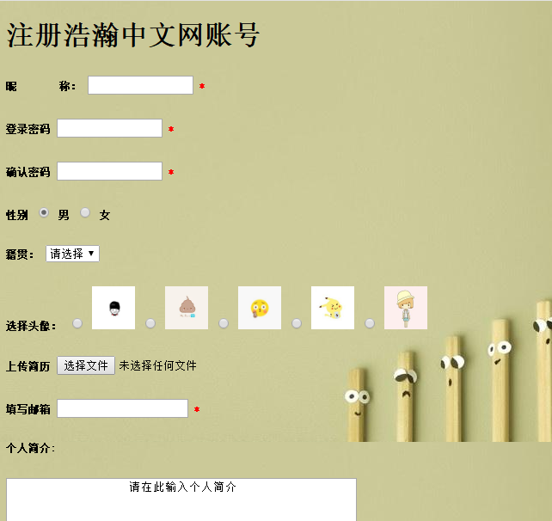

## 主页面:

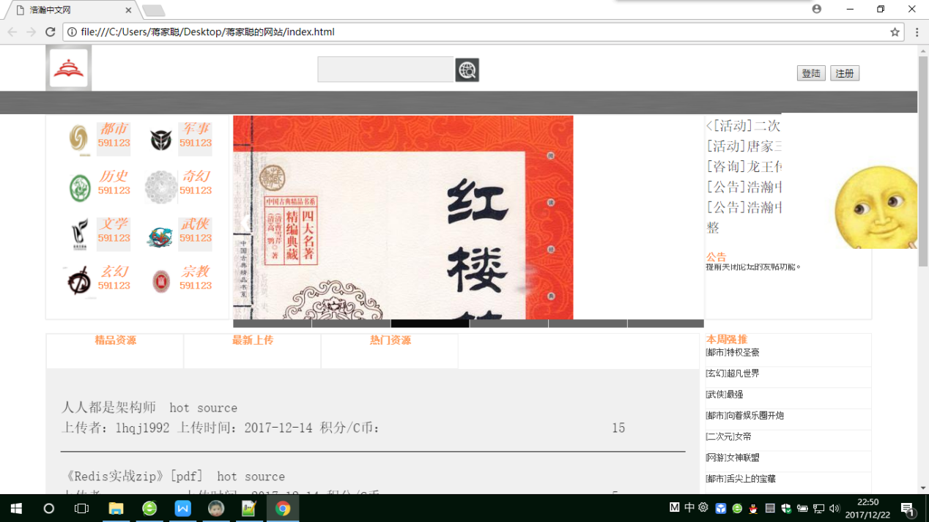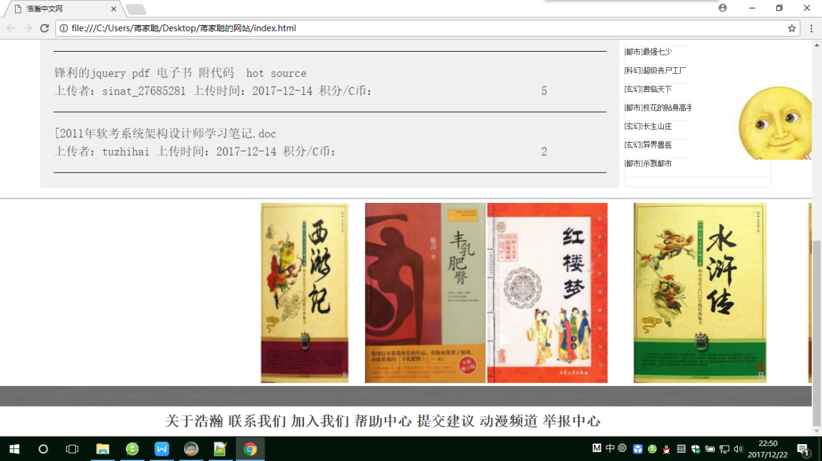

## 西游记介绍页面:

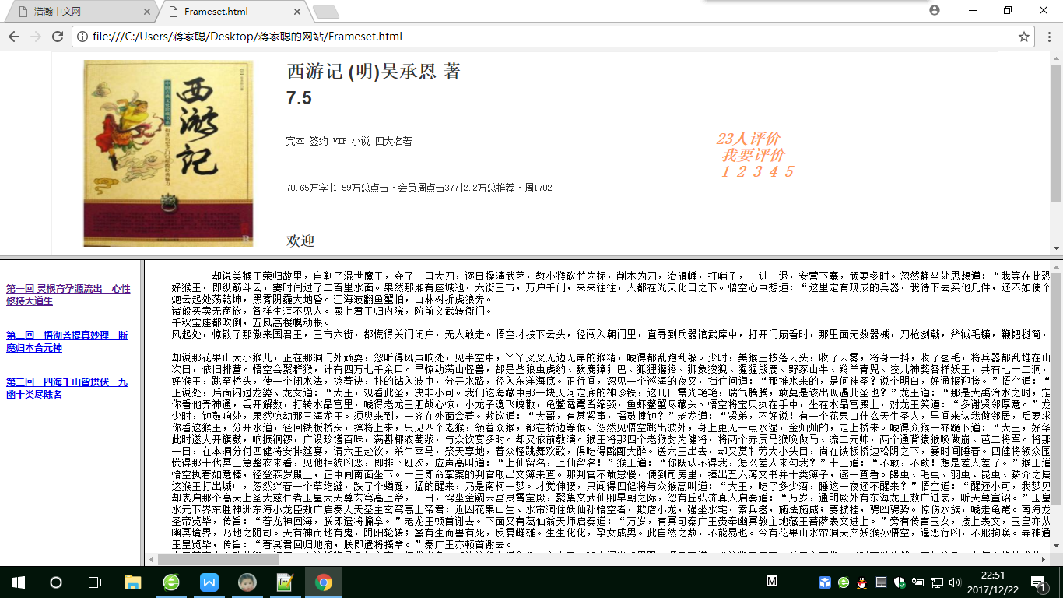

## 课程设计总结

1. CSS能够对网页中的对象的位置排版进行像素级的精确控制，制页面的整体布局、文字、图片、背景等等相关信息，支持几乎所有的字体字号样式，拥有对网页对象和模型样式编辑的能力，并能够进行初步交互设计，可以很方便的控制网页表现，比如配色，布局等。
2. 布局采用div+css有单列布局,双列布局,三列布局都是常用的
3. 采用外部css表可以使代码简洁,加载快速
4. 可以使用层的切换来进行内容的交换
5. 通过javascript可以实现与人的交互

## 参考资料:

网页设计与制作